{ WMS}

产品需求规格说明书

文件状态：  [ ] 草稿  [√] 正式发布  [ ] 正在修改 | 文件标识： | BJTU-第四小组-  Software Requirement Specification
文件状态：  [ ] 草稿  [√] 正式发布  [ ] 正在修改 | 当前版本： | 1.2
文件状态：  [ ] 草稿  [√] 正式发布  [ ] 正在修改 | 作 者： | 周莹、高帅、李开元、李媛、周鹏颖
文件状态：  [ ] 草稿  [√] 正式发布  [ ] 正在修改 | 完成日期： | 2009-11-04

软件学院-系统分析与设计课程-第四小组

版 本 历 史

版本/状态 | 作者 | 参与者 | 起止日期 | 备注
1.0 | 李媛 | 周莹、高帅、李开元、周鹏颖 | 2009-10-24——2009-10-28 | 产品总体需求规格说明
1.1 | 李媛 | 周莹、高帅、李开元、周鹏颖 | 2009-10-28——2009-10-31 | 产品总体需求规格说明
1.2（最终版） | 李媛 | 周莹、高帅、李开元、周鹏颖 | 2009-11-1——2009011-04 | 产品总体需求规格说明

目 录
0. 文档介绍 5
0.1 文档目的 5
0.2 文档范围 5
0.3 读者对象 5
0.4 参考文档 5
0.5 术语与缩写解释 5
1. 产品介绍 7
2. 产品目标 7
3. 产品面向的用户群体 7
3.1 用户的特点 7
3.2 产品命名标准和定义 8
4. 产品范围 8
4.1 产品应当遵循的标准或规范 8
4.2 需求限制条件 8
4.3 产品范围 8
5.可行性分析 9
6. 产品中的角色 9
7. 产品的功能性需求 10
7.1 货物管理模块 10
7.2 仓库管理模块 17
7.3 需求表管理模块 24
7.3.1 需求表查询 24
7.3.3 需求表修改 29
7.3.4 需求表删除 33
7.3.5 需求表审批 36
7.4 采购表管理模块 37
7.5 仓储管理模块 46
7.6 配送管理模块 54
7.7 人员管理模块 58
7.8 安全管理模块 70
7.8.1 数据库备份 71
7.8.2 数据库还原 72
8. 产品的非功能性需求 74
8.1 用户界面需求 74
8.2 易用化和人性化需求 75
8.3 执行需求（即产品质量） 75
8.4 软硬件环境需求 75
8.5 安全性需求 76
8.6 文化及法律需求 76
附录：需求建模与分析报告 77

0. 文档介绍
本文档是仓库管理系统项目产品需求规格说明书最终版，是在小组对前几个版本的讨论，并融合了老师的课堂讲解后更新完善的最后版本。

0.1 文档目的
编写仓库管理系统项目产品需求规格说明书的目的是明确产品需求，用准确的语言将功能性需求、非功能性需求描述清楚，并建立相应的静态模型和动态模型，以便于项目组成员对项目目标有清晰的认识，为后续阶段的开发做好准备，为今后的维护升级提供信息。

0.2 文档范围
适用于项目设计阶段、开发及测试阶段

0.3 读者对象
本文档预期读者对象为项目组技术总工及设计，开发，测试小组成员，也可用于日后维护人员查询。

0.4 参考文档
前两个版本的产品需求规格说明书
会议讨论结果
需求变更控制报告
《系统分析与设计课程的课件》谢新华老师
《计算机软件工程规范国家标准汇编2003》中国标准出版社
《前一个版本的系统项目陈述文档》小组所有成员
《项目计划变更控制报告》小组所有成员
《项目陈述》小组成员—周莹

0.5 术语与缩写解释
缩写、术语 | 解 释
PP | 项目规划，Project Planning
SRS | 需求规格说明书，Software Requirements Specification
SDP | 软件开发计划，Software Development Plan
SCMP | 软件配置管理计划，Software Configuration Management Plan
SQAP | 软件质量保证计划，Software Quality Assurance Plan
WMS | 仓库管理系统

产品介绍
仓库管理系统随着现代计算机技术的发展而产生，充分利用计算机程序制定仓库系统优化运行方案，可及时调整仓库内外关系，实现信息化管理仓库数据。一个仓库的管理对于企业而言至关重要，是企业运作的核心部分之一。
本产品专门为企业设计开发。用于企业对货物查询、采购、调度、配送，进行库存管理，管理仓库相关人员信息，并提供仓库调度日志，数据库的备份和恢复。信息化管理拥有查询便捷，管理人员权限，仓库信息透明，自动记录供需，数据管理方便安全几大优点，进而增加货物流通，减少库存，为企业减少开支、增加收益。

产品目标
仓库管理系统预期将有效控制并跟踪仓库业务的物流和管理过程，实现完善的企业仓储信息管理。该系统可以独立执行库存操作，保证正确的进货发货和库存控制。具体目标如下：
1、实现仓库管理系统的八个子模块：人员管理、需求表管理、采购表管理、配送管理、仓储管理、货物管理、仓库管理、安全管理。
2、帮助客户减少库存，优化物流，管理物流，强化管理组织，给客户提供意见和建议。
3、减少仓库管理费用，降低成本，从而提高客户的商业竞争能力，增加收益。

产品面向的用户群体
产品面向的客户为独立的企业或公司。
产品的最终用户为企业内部营销人员和管理人员。

3.1 用户的特点
本软件的最终用户是面向管理员（普通管理员和高级管理员）、普通用户（需要查询仓库信息的人员及单位），他们都具有一定的计算机应用基础，可以比较熟练操作计算机。
系统维护人员为计算机专业人员，熟悉数据库、操作系统、网络维护工作。维护人员为间隔性用户。

产品命名标准和定义
缩写、术语 | 解 释
WMS | 仓库管理系统
Employee | 仓库系统工作人员
Good | 货物
Storehouse | 仓库
Provider | 供应商
Request | 需求
Log | 日志

产品范围

4.1 产品应当遵循的标准或规范
（1）最新系统设计与分析规范－谢新华
（2）计算机软件工程规范国家标准—中国标准出版社

4.2 需求限制条件
（这部分不太专业，但是觉得应该写）
经费限制：投入资金20万，需严格按照预算进行工作，
开发期限：软件的交付时间为2010年1月31日（四个月开发时间）。
设备条件：为完成本系统的开发，应配备WEB服务器、FTP服务器、微型计算机20台，打印机三台。

4.3 产品范围
本产品使用的业务领域：企业以及需要进行仓库管理的机构，主要涉及采购部，仓储管理部，配送部，有货物需求的部门和人员。
本产品预计实现的八个主要功能分别是：
人员管理：通过注册帐户可以查询人员信息；普通管理员/高级管理员通过信息修改，删除功能管理用户、普通管理员和高级管理员的信息。
货物管理：通过注册帐户可对货物信息进行查询；普通管理员/高级管理员通过添加、修改和删除货物功能管理货物信息。
仓库管理：通过注册帐户查询仓库信息；普通管理员/高级管理员通过添加、修改和删除功能管理仓库。
需求表管理：通过注册帐户可以查询需求信息；普通管理员/高级管理员通过填写需求表提交需求，还可对需求进行修改、删除；高级管理员审批需求表。
采购表管理：在需求表审批后自动生成对应的采购表，并具有自动更新的功能；通过注册帐户可以查询采购表。
配送管理：通过注册帐户可对销售总汇进行查询，了解当前货物销量状况，进而确定采购策略；同时将完成发货的流程。
仓储管理：普通管理员/高级管理员调度货物的入库、出库、调库、退库。
安全管理：高级管理员查看日志，了解普通管理员的操作；高级管理员可以备份数据库，必要时还原数据库，从而增强数据的安全性。

5.可行性分析
仓库管理系统是使用计算机及对仓库进行管理的系统。以现代信息技术为手段，以提高企业的工作质量和工作效率为目标，利用先进的硬件设备，对仓库管理的各个业务环节实行计算机管理、监控。
通过对市场调研，对企业的考察和广泛搜集资料、意见，我们得出了以下分析结果：
- 仓库的业务工作涉及各类数据量大，相关人员多。手工模式下的工作劳动强度高，效率低，错误多，处理速度慢。
- 传统的仓库管理数据分散，同一表单的数据无法在各部门同步更新，货物流程不清晰，跟踪困难复杂，难以统一综合管理。
- 业务工作中存在着大量查询工作，如货物、需求等，手工查询方式速度慢，查准率和查全率低。
- 传统仓库管理需要大量的计算和人力资源，需求、库存和供应衔接不紧密，造成资源浪费，工作延时，效率低，准确率差，货物流通性差，导致库存积压。
- 传统仓库管理数据安全性和保密性差，数据一旦丢失恢复困难，也无法及时准确记录管理行为。

6. 产品中的角色
角色名称 | 职责描述
用户 | 进行普通的查询
普通管理员 | 普通的查询，入库、出库、调库、退库等权限
高级管理员 | 除了具有普通管理员的权限外，还可以通过查看日志，监控普通管理员的操作。

7. 产品的功能性需求

7.1 货物管理模块
货物管理模块是WMS仓库管理系统的重要组成部分，企业可以利用该模块很方便的对所拥有的货物进行多种方式的查询及对货物的添加、删除、修改等操作。

用例图：
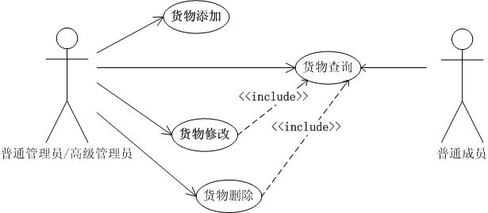

·7.1.1货物查询
用例名称 | 货物查询
主要业务参与者 | 仓库系统普通成员/普通管理员/高级管理员
前置条件 | 仓库系统普通成员/普通管理员/高级管理员已经登陆仓库管理系统
后置条件 | 系统已显示普通成员/普通管理员/高级管理员所需货物
触发条件 | 仓库系统普通成员/普通管理员/高级管理员进入货物查询界面
基本路径  （主事件流） | 1. 仓库系统普通成员/普通管理员/高级管理员选择精确搜索/模糊搜索/价格搜索/类型搜索方式  2. 仓库系统普通成员/普通管理员/高级管理员提交相应的查询条件  3. 系统显示搜索到的货物的具体信息包括货物的编号，货物的全称，货物的单价及货物在数据库中所记载的货物的类型编号
扩展事件流 | 1a仓库系统普通成员/普通管理员/高级管理员没有选择精确搜索/模糊搜索/价格搜索/类型搜索而进行此项搜索  1a1.系统自动弹出对话框显示“请选择一种搜索方式”  1a2.用例结束  2a. 系统没有检索到与仓库系统普通成员/普通管理员/高级管理员提交的精确货物编号完全匹配的货物  2a1.系统自动弹出对话框显示“对不起，不存在您所输入的材料编号”  2a2.用例结束  2b. 系统没有检索到与仓库系统普通成员/普通管理员/高级管理员提交的货物信息相匹配的货物  2b1.系统自动弹出对话框显示“对不起，不存在您所要搜索货物的信息”  2b2.用例结束
结束 | 当系统显示出所需查询货物具体信息时，此用例结束。
特殊需求
补充说明

顺序图
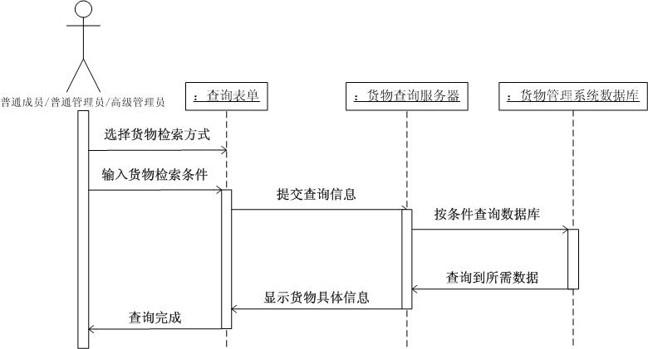

状态图
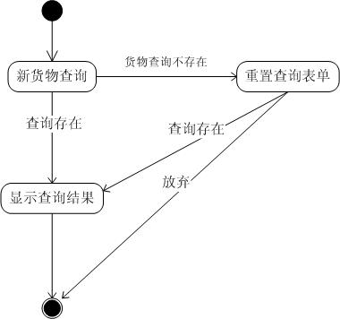

·7.1.2货物添加
用例名称 | 货物添加
主要业务参与者 | 普通管理员/高级管理员
前置条件 | 普通管理员/高级管理员已经登陆仓库管理系统
后置条件 | 普通管理员/高级管理员成功添加货物信息
触发条件 | 普通管理员/高级管理员从填写采购表的界面转进入添加货物界面或直接进入添加货物界面
基本路径（主事件流） | 1．普通管理员/高级管理员填写所需添加货物的信息并提交  2. 系统判断普通管理员/高级管理员所添加的信息完整  3. 系统添加所新加入的货物的信息
扩展事件流 | 2a. 系统判断普通管理员/高级管理员所添加货物的信息不完整  2a1.系统自动弹出对话框显示哪一信息没有填完整  2a2.用例结束  2b. 系统判断普通管理员/高级管理员所添加货物的信息中货物编号与已存在的货物编号相重复  2b1.系统自动弹出对话框“您所添加的货物编号与系统中已存在的货物编号相重复，请重新修改编号”  2b2.用例结束
结束 | 当系统自动弹出对话框显示“添加成功”，此用例结束。
特殊需求 | 支持多语言输入
补充说明

顺序图
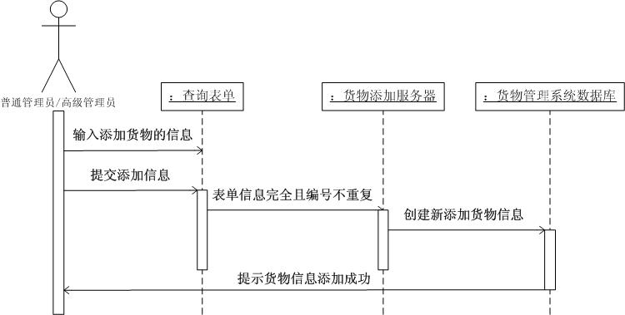

状态图
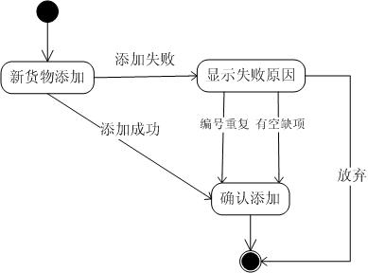

·7.1.3货物信息修改
用例名称 | 货物信息修改
主要业务参与者 | 普通管理员/高级管理员
前置条件 | 普通管理员/高级管理员已经登陆仓库管理系统
后置条件 | 普通管理员/高级管理员成功修改货物信息
触发条件 | 普通管理员/高级管理员进入货物信息修改界面
基本路径（主事件流） | 1．普通管理员/高级管理员模糊检索需要修改信息的货物  2. 系统显示检索到的货物信息  3. 普通管理员/高级管理员选中所要修改信息的货物  4. 系统显示该货物的详细信息并提供修改功能  5. 普通管理员/高级管理员对此选定的货物信息进行修改  6. 普通管理员/高级管理员完成后提交
扩展事件流 | 2a.系统检索到货物但不包含所需要修改货物的信息  2a1. 普通管理员/高级管理员换检索词重新进行检索  2a2.用例结束  2b.系统没有检索到任何货物  2b1. 系统自动弹出对话框“未查询到所要修改的货物信息”  2b2. 用例结束  6a. 系统判断普通管理员/高级管理员修改货物编号与已经  存在的货物编号重复  6a1.系统自动弹出对话框“您所修改的货物编号与系统中已存在的货物编号相重复，请重新修改编号”  6a2.用例结束  6b. 系统判断普通管理员/高级管理员修改货物信息后存在有的信息项为空  6b1.系统自动弹出对话框显示哪一信息修改后为空  6b2.用例结束
结束 | 当系统自动弹出对话框显示“修改成功”，此用例结束。
特殊需求 | 支持多语言输入
补充说明

顺序图
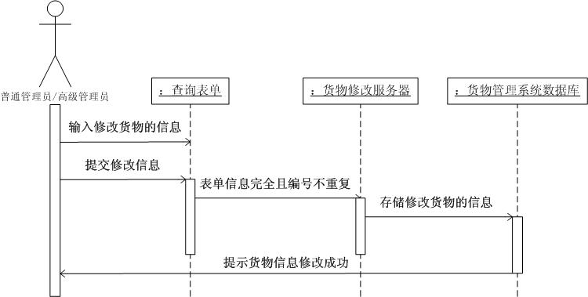

状态图
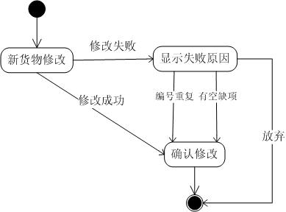

·7.1.4货物删除
用例名称 | 货物删除
主要业务参与者 | 普通管理员/高级管理员
前置条件 | 普通管理员/高级管理员已经登陆仓库管理系统
后置条件 | 普通管理员/高级管理员成功删除指定货物的信息
触发条件 | 普通管理员/高级管理员进入货物删除界面
基本路径（主事件流） | 1．普通管理员/高级管理员模糊检索需要删除信息的货物  2. 系统显示检索到的货物信息  3. 普通管理员/高级管理员选中所要删除信息的货物  4、系统显示该货物的详细信息并提供删除功能  5、普通管理员/高级管理员对此选定的货物信息进行删除  6、普通管理员/高级管理员完成后提交
扩展事件流 | 2a.系统检索到货物但不包含所需要删除货物的信息  2a1. 普通管理员/高级管理员换检索词重新进行检索  2a2.用例结束  2b.系统没有检索到任何货物  2b1. 系统自动弹出对话框“未查询到所要删除的货物信息”  2b2. 用例结束  6a. 系统判断普通管理员/高级管理员删除货物的存于量大于零  6a1.系统自动弹出对话框“您所删除的货物存于量大于零，因此您不能删除该货物的信息”  6a2.用例结束
结束 | 当系统自动弹出对话框显示“删除成功”，此用例结束。
特殊需求 | 支持多语言输入
补充说明

顺序图
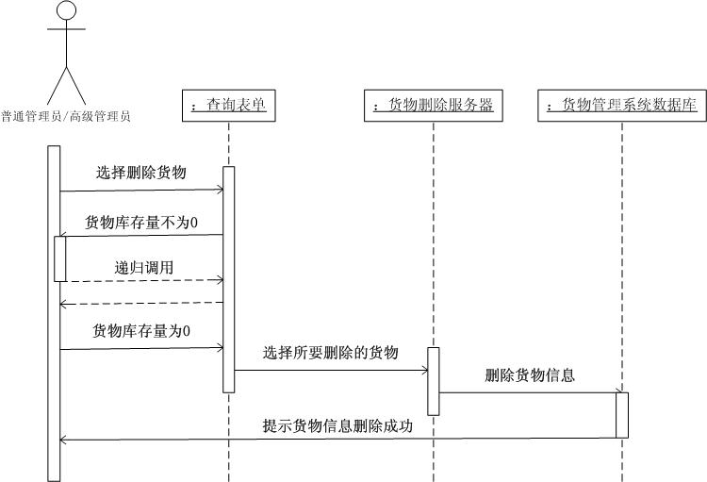

状态图
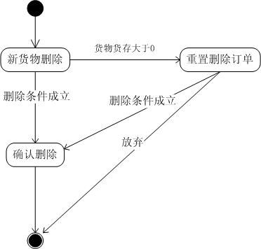

7.2 仓库管理模块
仓库管理模块是WMS仓库管理系统的重要组成部分，企业可以通过该模块对仓库进行增加、修改、删除，以及多种方式的查询，进而对仓库进行管理，及时了解仓库情况，尽量保证仓库入出平衡，减少库存。

用例图：
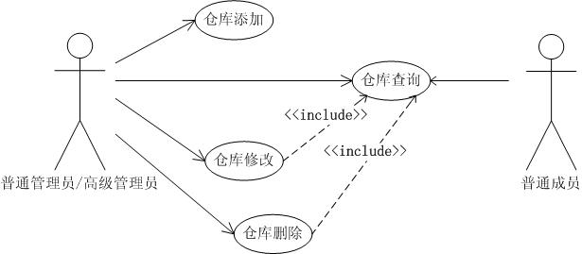

·7.2.1仓库查询
用例名称 | 仓库查询
主要业务参与者 | 仓库系统普通成员/普通管理员/高级管理员
前置条件 | 仓库系统普通成员/普通管理员/高级管理员已经登陆仓库管理系统
后置条件 | 系统已显示普通成员/普通管理员/高级管理员所要查找的仓库
触发条件 | 仓库系统普通成员/普通管理员/高级管理员进入仓库查询界面
基本路径（主事件流） | 1仓库系统普通成员/普通管理员/高级管理员选择精确搜索/根据仓库管理员姓名搜索/仓库地址模糊搜索/仓库所存材料编号查询/仓库所存材料名称查询/根据仓库存货量范围查询/根据仓库剩余货存量查询  2. 仓库系统普通成员/普通管理员/高级管理员提交相应的查询条件  3. 系统显示搜索到的仓库的具体信息包括仓库编号，仓库地址，仓库管理员编号，仓库管理员姓名，仓库大小，仓库剩余量。
扩展事件流 | 1a仓库系统普通成员/普通管理员/高级管理员没有选择精确搜索/根据仓库管理员姓名搜索/仓库地址模糊搜索/仓库所存材料编号查询/仓库所存材料名称查询/根据仓库存货量范围查询/根据仓库剩余货存量查询  1a1.系统自动弹出对话框显示“请选择一种搜索方式”  1a2.用例结束  2a. 系统没有检索到与仓库系统普通成员/普通管理员/高级管理员提交的精确仓库编号完全匹配的仓库  2a1.系统自动弹出对话框显示“对不起，不存在您所输入的仓库编号”  2a2.用例结束  2b. 统没有检索到与仓库系统普通成员/普通管理员/高级管理员提交的仓库信息相匹配的仓库  2b1.系统自动弹出对话框显示“对不起，不存在您所要搜索仓库的信息”  2b2.用例结束
结束 | 当系统显示出所需查询仓库具体信息时，此用例结束。
特殊需求
补充说明

顺序图
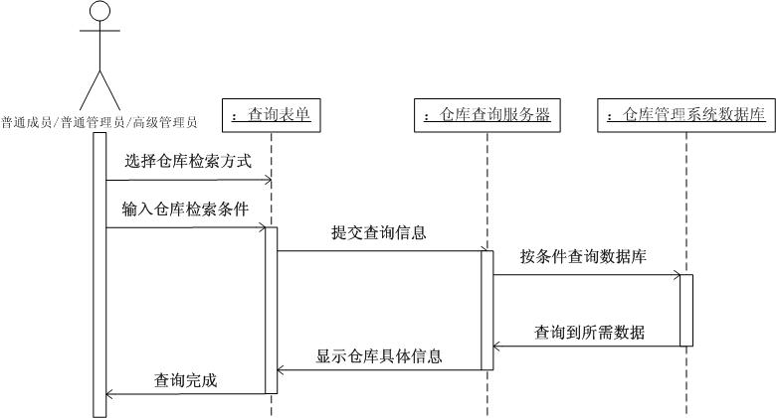

状态图
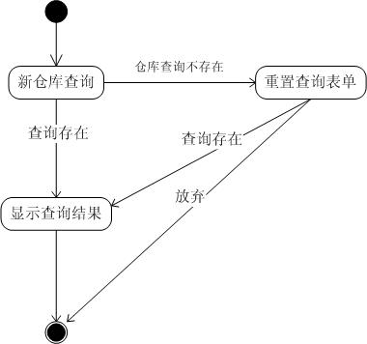

·7.2.2仓库添加
用例名称 | 仓库添加
主要业务参与者 | 普通管理员/高级管理员
前置条件 | 普通管理员/高级管理员已经登陆仓库管理系统
后置条件 | 普通管理员/高级管理员成功添加仓库信息
触发条件 | 普通管理员/高级管理员进入添加仓库界面
基本路径（主事件流） | 1．普通管理员/高级管理员填写所需添加仓库的信息并提交  2. 系统判断普通管理员/高级管理员所添加的信息完整  3. 系统添加所新加入的仓库的信息
扩展事件流 | 2a.系统判断普通管理员/高级管理员所添加仓库的信息不完整  2a1.系统自动弹出对话框显示哪一信息没有填完整  2a2.用例结束  2b. 系统判断普通管理员/高级管理员所添加仓库的信息中仓库编号与已存在的仓库编号相重复  2b1 .系统自动弹出对话框“您所添加的仓库编号与系统中已存在的仓库编号相重复，请重新修改编号”  2b2. 用例结束
结束 | 当系统自动弹出对话框显示“添加成功”，此用例结束。
特殊需求 | 支持多语言输入
补充说明

顺序图
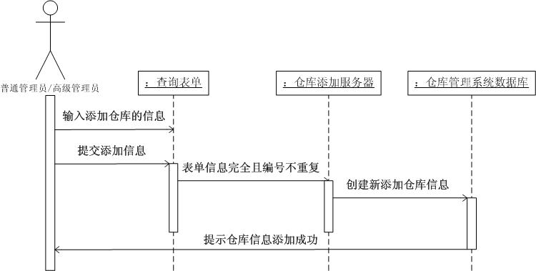

状态图
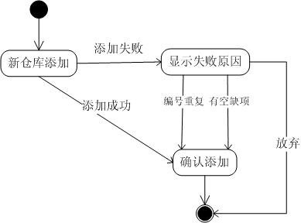

·7.2.3仓库信息修改
用例名称 | 仓库信息修改
主要业务参与者 | 普通管理员/高级管理员
前置条件 | 普通管理员/高级管理员已经登陆仓库管理系统
后置条件 | 普通管理员/高级管理员成功修改仓库信息
触发条件 | 普通管理员/高级管理员进入仓库信息修改界面
基本路径（主事件流） | 1．普通管理员/高级管理员模糊检索需要修改信息的仓库  2. 系统显示检索到的仓库信息  3. 普通管理员/高级管理员选中所要修改信息的仓库  4、系统显示该仓库的详细信息并提供修改功能  5、普通管理员/高级管理员对此选定的仓库信息进行修改  6、普通管理员/高级管理员完成后提交
扩展事件流 | 2a.系统检索到仓库但不包含所需要修改仓库的信息  2a1. 普通管理员/高级管理员换检索词重新进行检索  2a2.用例结束  2b.系统没有检索到任何仓库  2b1. 系统自动弹出对话框“未查询到所要修改的仓库信息”  2b2. 用例结束  6a. 系统判断普通管理员/高级管理员修改仓库编号与已经  存在的仓库编号重复  6a1.系统自动弹出对话框“您所修改的仓库编号与系统中已存在的仓库编号相重复，请重新修改编号”  6a2.用例结束  6b. 系统判断普通管理员/高级管理员修改仓库信息后存在有的信息项为空  6b1.系统自动弹出对话框显示哪一信息修改后为空  6b2.用例结束
结束 | 当系统自动弹出对话框显示“修改成功”，此用例结束。
特殊需求 | 支持多语言输入
补充说明

顺序图
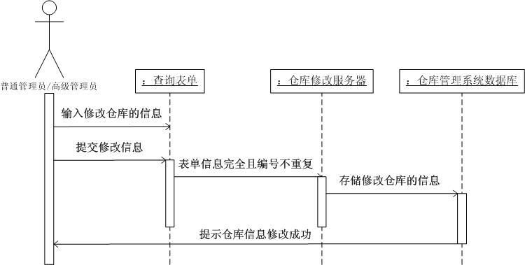

状态图
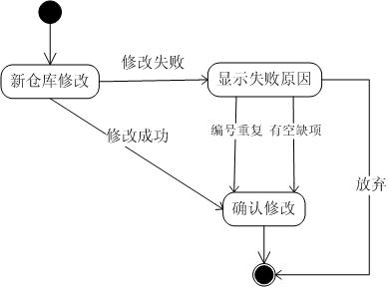

·7.2.4仓库删除
用例名称 | 仓库删除
主要业务参与者 | 普通管理员/高级管理员
前置条件 | 普通管理员/高级管理员已经登陆仓库管理系统
后置条件 | 普通管理员/高级管理员成功删除指定仓库的信息
触发条件 | 普通管理员/高级管理员进入仓库删除界面
基本路径（主事件流） | 1．普通管理员/高级管理员模糊检索需要删除信息的仓库  2. 系统显示检索到的仓库信息  3. 普通管理员/高级管理员选中所要删除信息的仓库  4、系统显示该仓库的详细信息并提供删除功能  5、普通管理员/高级管理员对此选定的仓库信息进行删除  6、普通管理员/高级管理员完成后提交
扩展事件流 | 2a.系统检索到仓库但不包含所需要删除仓库的信息  2a1. 普通管理员/高级管理员换检索词重新进行检索  2a2.用例结束  2b.系统没有检索到任何仓库  2b1. 系统自动弹出对话框“未查询到所要删除的仓库信息”  2b2. 用例结束  6a. 系统判断普通管理员/高级管理员删仓库的已存货物量大于零  6a1.系统自动弹出对话框“您所删除的仓库已存货物量大于零，因此您不能删除该仓库的信息”  6a2.用例结束
结束 | 当系统自动弹出对话框显示“删除成功”，此用例结束。
特殊需求 | 支持多语言输入
补充说明

顺序图
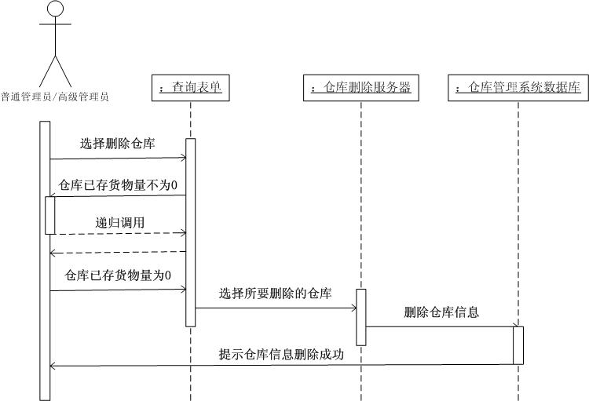

状态图
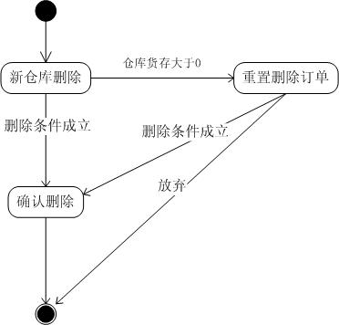

7.3 需求表管理模块
需求表管理模块是仓库管理系统中一个重要的模块，用户可以查询需求表，普通管理员和高级管理员必须通过提交需求表给仓库添加货物，同时普通管理员和高级管理员可以对需求表进行修改和删除。

用例图
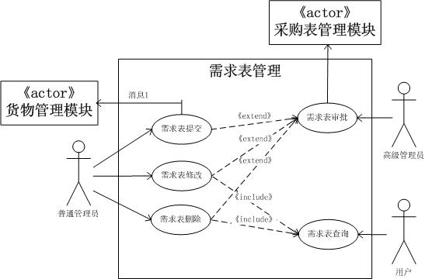

7.3.1 需求表查询
用例名称 | 需求表查询
主要业务参与者 | 用户/普通管理员/高级管理员
前置条件 | 用户/普通管理员/高级管理员已经登录
后置条件 | 系统已经显示满足查询要求的结果
触发条件 | 当用户/普通管理员/高级管理员选择需求表查询时，该用例被触发
基本路径（主事件流） | 1.仓库用户/普通管理员/高级管理员提交查询条件  2.系统按查询条件查询需求表  3.系统显示查询到的需求表详细信息  4.仓库用户/普通管理员/高级管理员选中某个需求表  5.系统显示该需求表的详细信息
扩展事件流 | 扩展  1a.未输入查询信息：  1a1.系统显示“查询信息不能为空”  1a2.点击『确定』返回查询界面  1a3.用例结束  1b.输入信息格式不正确：  1b1.系统显示“输入信息格式错误”  1a2.点击『确定』返回查询界面  1b3.用例结束  2a.系统中没有查询到所需需求表：  2a1.系统显示“没有找到与查询条件符合的需求表”  2a2.用例结束
结束 | 当系统正确显示所查需求表信息，该用例结束
特殊需求 | 可设计采用多种方式进行查询，满足多种查询需求
补充说明 | 无

顺序图
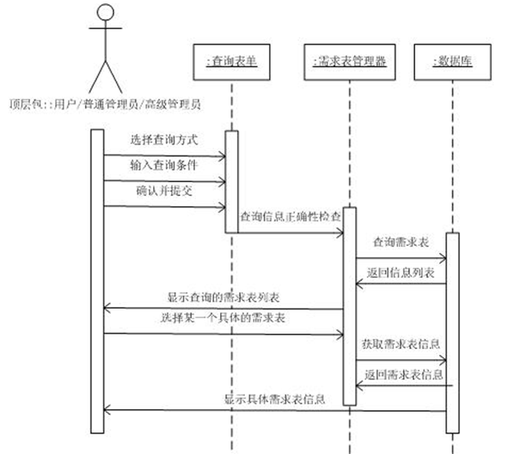

活动图
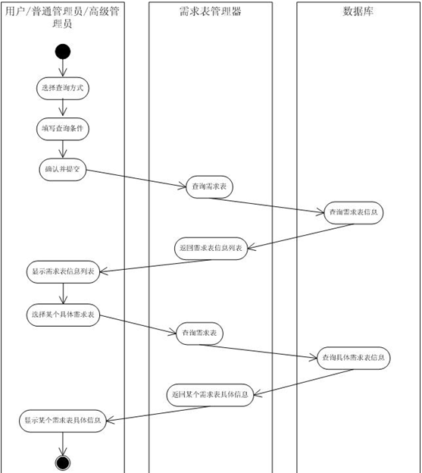

7.3.2 需求表添加
用例名称 | 需求表提交
主要业务参与者 | 普通管理员/高级管理员
前置条件 | 普通管理员/高级管理员已经登录
后置条件 | 需求表提交成功并修改相应的数据库内容
触发条件 | 当普通管理员/高级管理员选择需求表提交时，该用例被触发
基本路径（主事件流） | 1.仓库普通管理员/高级管理员填写并提交需求表单相关信息  2.系统进行表单正确性检查并创建需求表  3.系统提示有新需求表提交，需要审批  4.系统将新建需求表信息存入数据库  5.系统需求表添加成功并提示相关采购表信息
扩展事件流 | 扩展  1a.仓库中无此货物：  1a1.普通管理员/高级管理员点击『添加新货物』  1a2.普通管理员/高级管理员填写并提交新货物的信息  1a3.系统显示“货物添加成功”  1a4.用例结束  2a.未输入或输入信息不完整：  2a1.系统显示“需求表信息不完整”  2a2.点击『确定』返回需求表提交界面  2a3.用例结束  2b.输入信息格式不正确：  2b1.系统显示“输入信息格式错误，请重新填写”  2b2.点击『确定』返回需求表提交界面  2b2.用例结束  5a.系统提示“需要添加采购表”  5a1.系统检测到当前未处理采购表中没有需求表中目标货物  5a2.系统提示需要添加采购表  5a3.用例结束  5b.系统提示“需要修改采购表”  5b1.系统检测到需求表中目标货物数量变化  5b2.系统提示需要修改采购表  5b3.用例结束
结束 | 当需求表提交成功并修改相关数据库信息时，该用例结束
特殊需求 | 在输入信息时，可同步检查并提示，不用等到提交以后。
补充说明 | 关于采购表的信息提示用图表闪烁的方式

顺序图
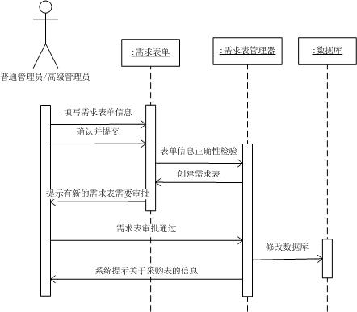

活动图
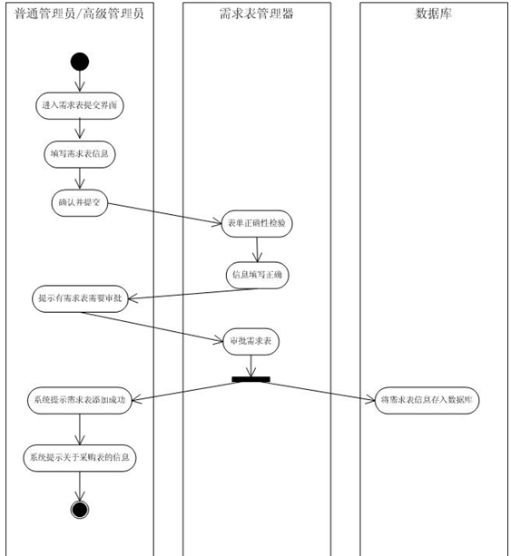

7.3.3 需求表修改
用例名称 | 需求表修改
主要业务参与者 | 普通管理员/高级管理员
前置条件 | 普通管理员/高级管理员已经登录，目标需求表已经存在
后置条件 | 需求表修改成功并修改数据库
触发条件 | 当普通管理员/高级管理员选择需求表修改时，该用例被触发
基本路径（主事件流） | 1.仓库普通管理员/高级管理员选择需要修改的需求表  2.仓库普通管理员/高级管理员修改并提交需求表单相关信息  3.系统进行表单正确性检查并修改需求表  4.系统提示有需求表经过修改，需要审批  5.系统将需求表修改的信息存入数据库  6.系统提示相关采购表信息
扩展事件流 | 扩展  1a.目标需求表已出库，不能修改：  1a1.数据库中目标需求表状态为1（表示已经完成）  1a2.进入需求表信息界面后，无法修改信息  1a3.用例结束  3a.未输入或输入信息不完整：  3a1. 系统显示“需求表信息不完整”  3a2. 点击『确定』返回需求表提交界面  3a3. 用例结束  3b.输入信息格式不正确：  3b1.系统显示“输入信息格式错误，请重新填写”  3b2.点击『确定』返回需求表提交界面  3b2.用例结束  6a.系统提示“需要添加采购表”  6a1.系统检测到当前未处理采购表中没有需求表中新加货物  6a2.系统提示需要添加采购表  6a3.用例结束  6b.系统提示“需要修改采购表”  6b1.系统检测到需求表中目标货物数量变化  6b2.系统提示需要修改采购表  6b3.用例结束  6c.系统提示“需要删除采购表”  6c1.系统检测到需求表中目标货物删除且其他未处理需求表中无此目标货物  6c2.系统提示需要修改采购表  6c3.用例结束
结束 | 当需求表修改成功并修改相关数据库信息时，该用例结束
特殊需求 | 在输入信息时，可同步检查并提示，不用等到提交以后。
补充说明 | 关于采购表的信息提示用图表闪烁的方式

顺序图
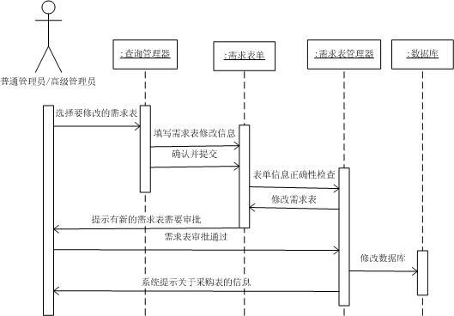

活动图
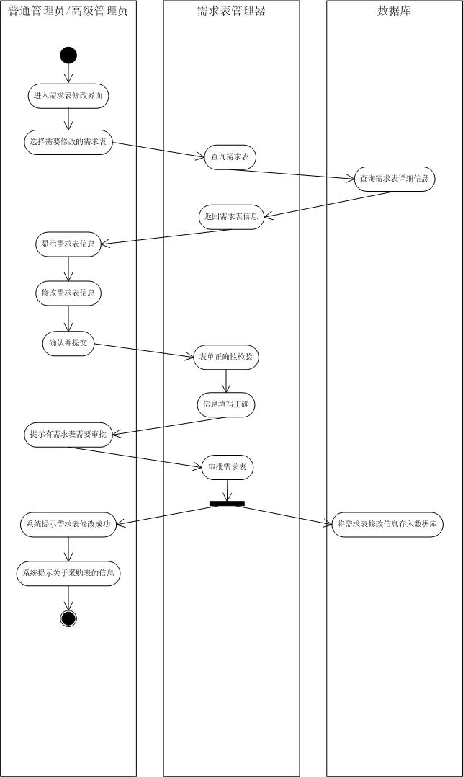

7.3.4 需求表删除
用例名称 | 需求表删除
主要业务参与者 | 普通管理员/高级管理员
前置条件 | 普通管理员/高级管理员已经登录，并且目标需求表存在
后置条件 | 需求表删除成功并删除相应的数据库内容
触发条件 | 当普通管理员/高级管理员选择需求表删除时，该用例被触发
基本路径（主事件流） | 1.仓库普通管理员/高级管理员选择需要删除的需求表  2.仓库普通管理员/高级管理员确定需要删除目标需求表  3.系统提示有需求表删除，需要审批  4.系统删除目标需求表信息并删除相关数据库信息  5.系统提示相关采购表信息
扩展事件流 | 扩展  1a.目标需求表已出库，不能删除：  1a1.数据库中目标需求表状态为1（表示已经完成）  1a2.删除按钮灰暗，无法删除目标需求表  1a3.用例结束  5a.系统提示“需要修改采购表”  5a1.系统检测到需求表中目标货物删除但且其他未处理需求表中有此目标货物  5a2.系统提示需要修改采购表  5a3.用例结束  5b.系统提示“需要修改采购表”  5b1.系统检测到需求表中目标货物删除且其他未处理需求表中无此目标货物  5b2.系统提示需要修改采购表  5b3.用例结束
结束 | 当需求表删除成功并删除相关数据库信息时，该用例结束
特殊需求 | 无
补充说明 | 关于采购表的信息提示用图表闪烁的方式

顺序图
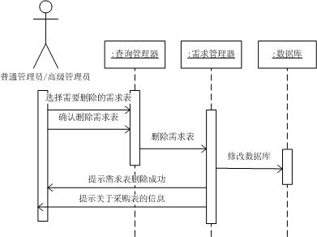

活动图
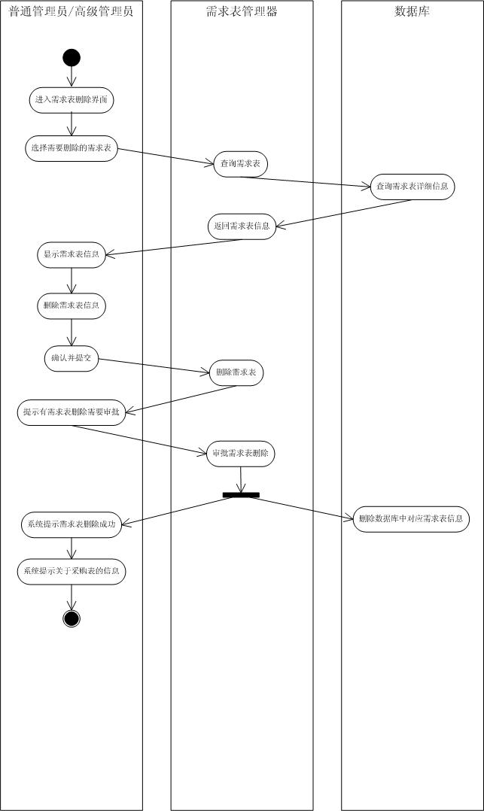

7.3.5 需求表审批
用例名称 | 需求表审批
主要业务参与者 | 高级管理员
前置条件 | 高级管理员已经登录，并且有审批提示信息
后置条件 | 需求表审批通过
触发条件 | 当有审批提示信息并且高级管理员选择需求表审批时，该用例被触发
基本路径（主事件流） | 1.仓库高级管理员点击审批提示按钮，查看需要审批的需求表  2.仓库高级管理员选择进行审批的需求表  3.仓库高级管理员审批通过并提交  4.系统进行下一步操作（需求表提交、修改、删除）并修改数据库
扩展事件流 | 扩展  3a.审批不通过：  3a1.点击『确定』返回  3a2.系统修改此需求表的状态，并提示“审批不通过”  3a3.用例结束
结束 | 当需求表审批通过，该用例结束
特殊需求 | 无
补充说明 | 关于需求表审批的信息提示用图表闪烁的方式

顺序图
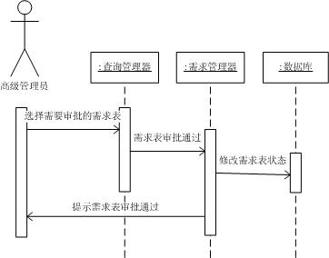

活动图
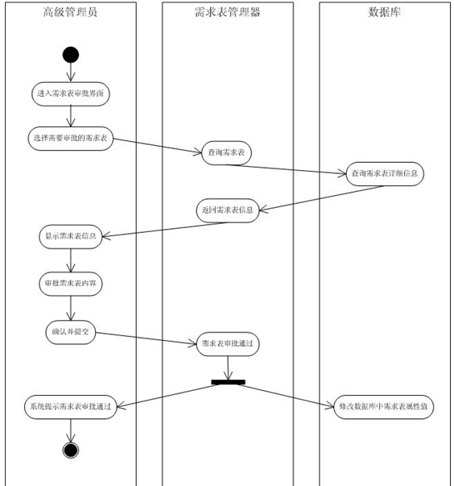

7.4 采购表管理模块
在需求表审批通过后，系统会提示普通管理员填写采购表或修改已有的采购表，以便为相关人员提供进行采购活动的依据。本模块完成采购表的查询、更新提示、形成、修改和删除等功能。

用例图
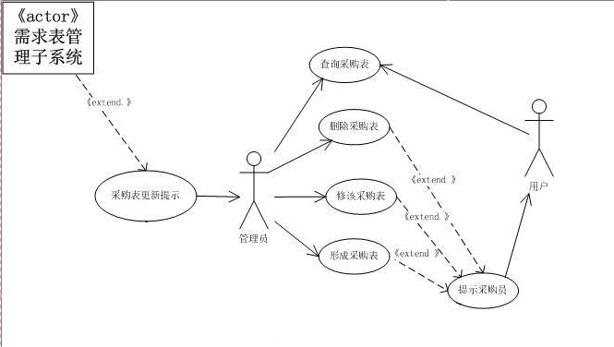

·7.4.1 采购表查询
用例名称 | 采购表查询
主要业务参与者 | 用户/普通管理员/高级管理员
前置条件 | 用户或管理员登陆成功
后置条件 | 系统显示所要查看的采购表
触发条件 | 用户或管理员在主界面点击“采购表”，或者在主界面的菜单中选择“采购表查询”
基本路径（主事件流） | 1. 用户/管理员进入查询采购表的主界面；  2. 用户/管理员提交查询条件  3. 系统按查询条件查询采购表信息  4．系统显示搜索到的采购表列表  5. 用户/管理员选中某个采购表  6. 系统显示该采购表的详细信息
扩展事件流 | 2a. 没有输入查询条件就点击搜索  1. 系统提示请输入查询条件  2．用例结束  2b.输入日期格式错误  - 系统提示输入有误，请重新输入  2. 用例结束  3a.输入的条件在数据库中没有想匹配的项目  - 系统弹出提示，请重新输入  - 用例结束
结束 | 当查询结果显示在主界面中，该用例结束
特殊需求 | - 在步骤2可以插入新的查询方式  - 访问数据库并在前端显示的时间在3秒内完成（只考虑系统自身性能）
发生频率 | 可能会持续发生
待解决问题 | 无
补充说明 | 无

顺序图
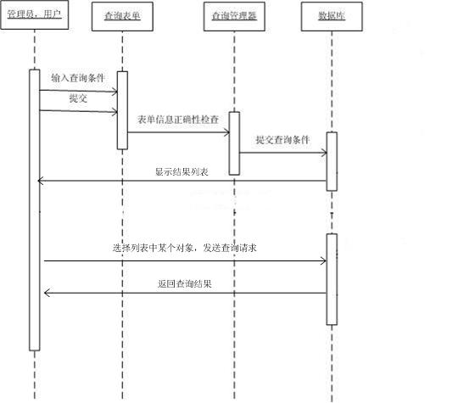

活动图
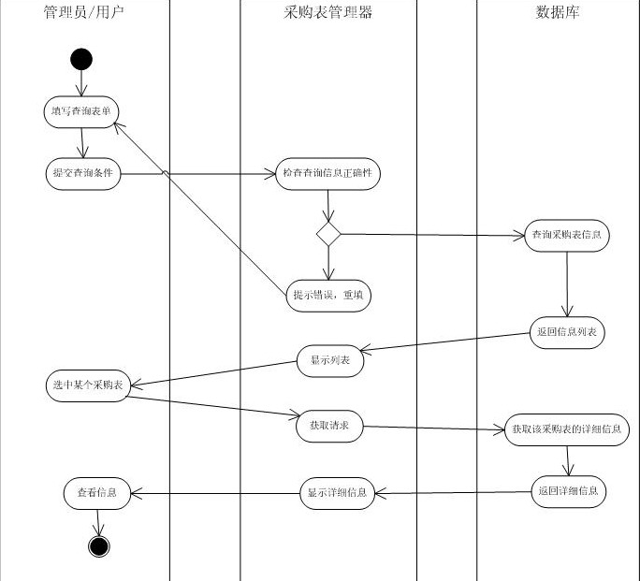

·7.4.2 采购表添加
用例名称 | 采购表添加
主要业务参与者 | 普通管理员/高级管理员
前置条件 | 普通管理员登陆成功，并且有系统发出形成采购表的提示
后置条件 | 形成采购表，并写入数据库中
触发条件 | 需求表审核通过
基本路径（主事件流） | 1.普通管理员点击系统提示图标，进入采购表编辑界面，可根据需求表，填写新采购表  2．普通管理员点击提交，形成采购表  3. 系统提示用户（采购员）有新的采购任务生成  3. 系统自动将普通管理员新增采购表的行为记录到日志中  4. 普通管理员退出采购表形成界面
扩展事件流 | 1a，填写内容格式错误  1，系统提示“格式有误，请重新填写”  1b，必填项未填  1，系统提示“*想为必填！”  1c，使用非法字符  1，系统提示“使用非法字符，请重新填写”
结束 | 当系统提示“采购表形成成功”时，该用例结束
特殊需求 | 增加对所填信息的纠错功能
发生频率 | 可能会经常发生
待解决问题 | 无
补充说明 | 无

顺序图
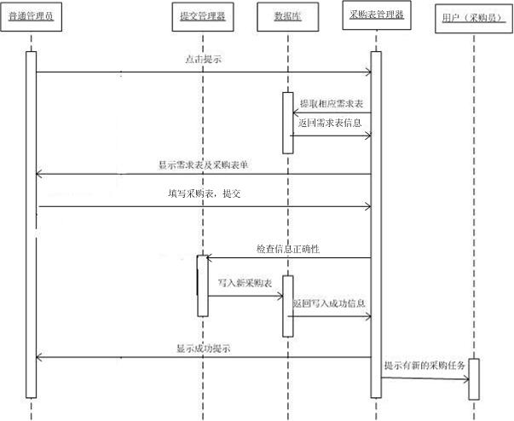

活动图
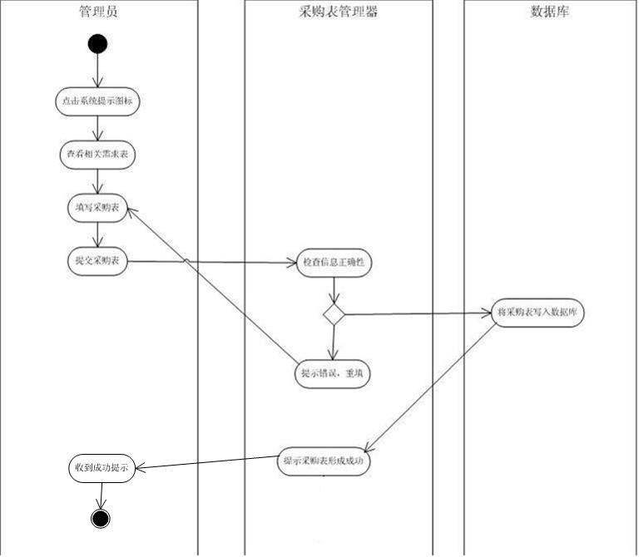

·7.4.3 采购表删除
用例名称 | 采购表删除
主要业务参与者 | 普通管理员/高级管理员
前置条件 | 普通管理员登陆成功，并且有系统发出删除采购表的提示
后置条件 | 删除采购表，其信息从数据库中删除
触发条件 | 需求表被删除并审核通过
基本路径（主事件流） | 1.普通管理员点击系统提示图标，查看要被删除的采购表  2.普通管理员点击“取消该采购任务”按钮，系统删除该采购表  3.系统提示用户（采购员）某采购任务已被删除  3.系统自动将删除采购表的行为记录到日志中  4.普通管理员退出采购表删除界面
扩展事件流 | 无
结束 | 当系统提示“某采购任务已被取消”时，该用例结束
特殊需求 | 无
发生频率 | 可能会经常发生
待解决问题 | 无
补充说明 | 无

顺序图
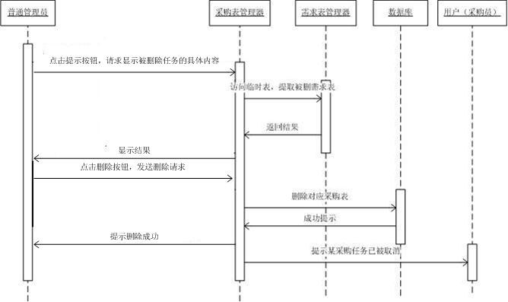

活动图
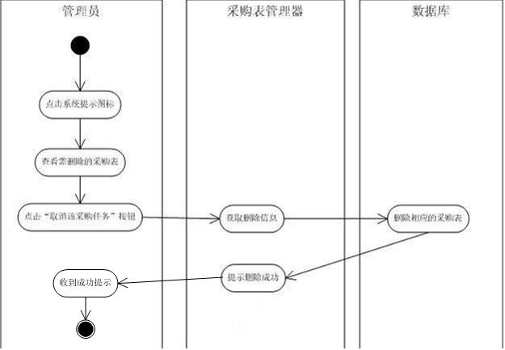

·7.4.4 采购表修改
用例名称 | 采购表修改
主要业务参与者 | 普通管理员/高级管理员
前置条件 | 普通管理员登陆成功，并且有系统发出修改采购表的提示
后置条件 | 采购表被修改，并写入数据库中
触发条件 | 1. 有新需求表审核通过，并且经过系统自动检查，发现需购货物已存在尚未处理的采购表  2. 已通过的需求表被修改被审核通过  3. 有需求表被有效删除，并且经过系统检查，发现被删需求表中货物需求数量与对应的采购表中数量不等
基本路径（主事件流） | - 普通管理员点击系统提示图标，进入修改界面  - 通过点击系统增加的“查看某某需求表”按钮，普通管理员获得修改数据，对采购表进行修改  - 修改完毕，普通管理员点击“提交”按钮  - 提示用户（采购员）某采购任务已被修改  - 系统自动将管理员修改采购表的行为记录到日志中  - 普通管理员离开修改界面
扩展事件流 | 2a. 通过新需求表成功审核而触发的修改  1．系统会在提示修改的同时增加一个“查看新增需求表”按钮  2b. 由已通过的需求表被修改而触发的修改  1. 系统会在提示修改的同时增加一个“查看修改前的需求表”按钮和一个“查看修改后的需求表”按钮  2c. 由已通过的需求表被删除而触发的修改  1．系统会在提示修改的同时增加一个“查看被删除需求表”按钮
结束 | 当系统提示“提交成功”时，该用例结束
特殊需求 | - 提供一个临时表，用于存储修改之前的需求表的内容以及被删除的需求表的内容。
发生频率 | 可能会经常发生
待解决问题 | 怎样实现临时表
补充说明 | 无

顺序图
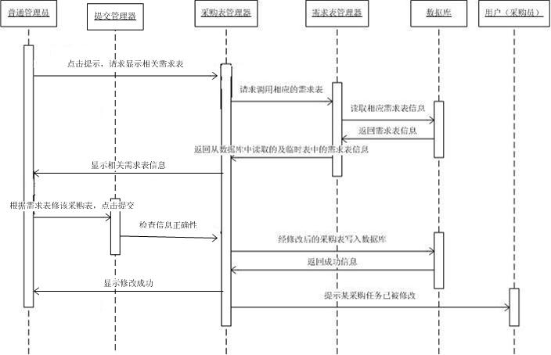

活动图
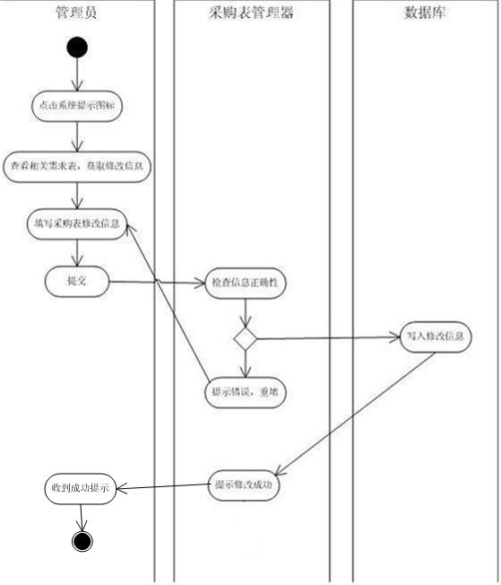

7.5 仓储管理模块
仓储管理是整个仓库管理系统中最核心的一部分，主要包括入库、出库、调库、退库四项功能，系统通过仓储管理完成整个物流的部分，是仓库中货物流尽可能的形成一个稳定的、合理的体系。

用例图
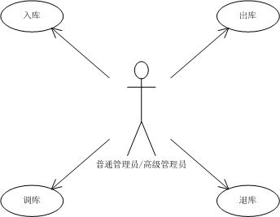

·7.5.1 入库
用例名称 | 入库
参与者 | 普通管理员/高级管理员
前置条件 | 普通管理员/高级管理员已登录
后置条件 | 货物入库成功
触发条件 | 当助理点击“入库申请”按钮时，该用例被触发
基本事件流 | 1普通管理员/高级管理员选择申请入库的“部门”。  2普通管理员/高级管理员选择申请入库的“仓库编号”。  3普通管理员/高级管理员选择检查货物的“检验员编号”。  4普通管理员/高级管理员选择管理仓库的“仓库管理员”。  5普通管理员/高级管理员点击“添加商品”按钮，弹出新的窗口。  6普通管理员/高级管理员选择要入库的“货物类型”，货物的列表在下面显示。  7普通管理员/高级管理员选择要入库的“货物”。  8普通管理员/高级管理员填入要出货的数量，点击“确定”。  9普通管理员/高级管理员点击“提交申请”，货物入库成功。
扩展事件流 | 5a 1-4项中的某一项未被操作。  5a1 显示“信息未填写全”。  5a2 点击“确定”键，回到基本事件流1。  8a 未选择要入库的“货物”，直接点击确定。  8a1显示“未选择要入库的货物”。  8a2 点击“确定”键，回到基本事件流7。
结束 | 当提交申请成功，即入库成功，该用例结束。
特殊需求 | 无
补充说明 | 无

顺序图
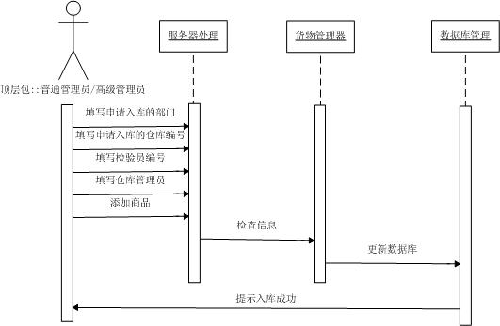

状态图
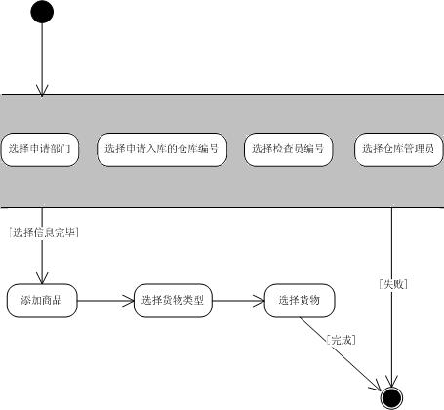

·7.5.2 出库
用例名称 | 出库
参与者 | 普通管理员/高级管理员
前置条件 | 普通管理员/高级管理员已登录
后置条件 | 货物已经出库
触发条件 | 当普通管理员/高级管理员点击“出库”按钮时，该用例被触发
基本事件流 | 1普通管理员/高级管理员选择“仓库号”，该仓库的管理员将显示右侧。  2普通管理员/高级管理员选择“部门名称”，该部门的管理员将显示在右侧。  3普通管理员/高级管理员选择“需求编号”，此表提交的部门名将在右侧显示。  4普通管理员/高级管理员选择“运输方式”。  5普通管理员/高级管理员选择“支付方式”。  6点击“预览”按钮，出库情况在下面被列出。  7点击“确认提交出库”，出库成功。
扩展事件流 | 2a 未选择“仓库号”。  2a1显示“未选择仓库号。”  2a2点击“确定”键，回到基本事件流1。  3b 未选择“部门名称”。  3b1显示“未选择部门名称。”  3b2点击“确定”键，回到基本事件流2。  4c 未选择“需求编号”。  4c1显示“未选择需求编号。”  4c2点击“确定”键，回到基本事件流3。  6d 信息选择不全。  6d1显示信息填写不全。  6d2 点击“确定”键，回到基本事件流4。
结束 | 货物出库成功，用例结束。
特殊需求 | 无
补充说明 | 无

顺序图
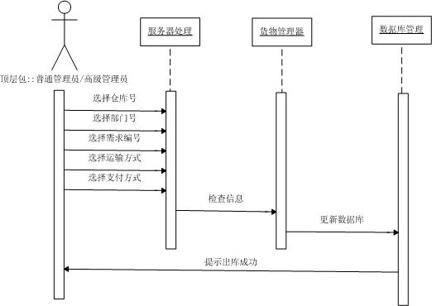

状态图
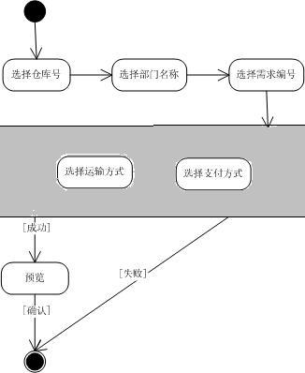

·7.5.3 调库
用例名称 | 调库
参与者 | 普通管理员/高级管理员
前置条件 | 普通管理员/高级管理员已登录，相关的库存信息以及仓库剩余空间信息已被查询完毕。
后置条件 | 指定数量的指定货物由A库调至B库
触发条件 | 当普通管理员/高级管理员点击“调库”按钮时，该用例被触发
基本事件流 | 1普通管理员/高级管理员填写“调出仓库的编号”。  2 普通管理员/高级管理员填写“调入仓库的编号”  3 普通管理员/高级管理员填写“调动货物的编号”。  4 普通管理员/高级管理员填写“调动货物的数量”。  5 普通管理员/高级管理员点击“调库”，调库成功。
扩展事件流 | 5a 输入数据有误。  5a1显示“调入的仓库容量不足”。  5a2 点击“确定”键，回到基本事件流4。  5b 信息填写不全。  5b1显示“信息填写不全”。  5b2 点击“确定”键，回到基本事件流1。
结束 | 调库成功，用例结束。
特殊需求 | 无
补充说明 | 无

顺序图
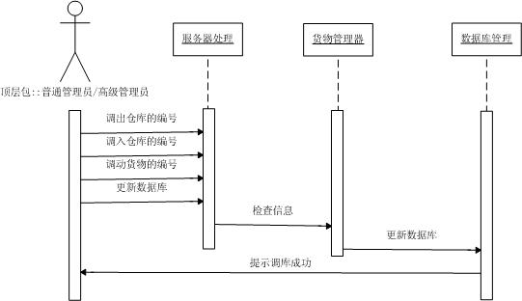

状态图
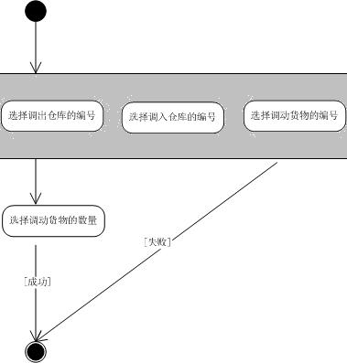

·7.5.4 退库
用例名称 | 退库
参与者 | 普通管理员/高级管理员
前置条件 | 普通管理员/高级管理员已登录
后置条件 | 指定数量的指定货物由A库退给供货商
触发条件 | 当普通管理员/高级管理员点击“退库”按钮时，该用例被触发
基本事件流 | 1普通管理员/高级管理员在“选择你所要退库的仓库号”的下拉菜单中选择仓库号。被选定的仓库中的材料被显示在表格中。  2在“根据以上信息选择货物编号”或“根据以上信息选择货物名称”的下拉菜单中选择要退货的材料。被选定的货物名称及编号被显示在右侧表格中。  3 填入要退货的货物的数量。  4 点击“预览查看退货信息”按钮，退货情况在表格中有显示。  5 点击“确认无误后提交退货信息”按钮，退货成功。
扩展事件流 | 2a 未选择要退库的仓库号。  2a1 显示“未选择要退库的仓库号”。  2a2 点击“确定”键，回到基本事件流1。  3b 未选择货物编号或货物名称。  3b1 显示“未选择货物编号或货物名称”。  3b2 点击“确定”键，回到基本事件流2。  4c 退货的货物数量输入有误。  4c1显示“您所选择的仓库不足以退库这么多数量的此货物，请重新输入退货量”。  3c2点击“确定”键，回到基本事件流3。
结束 | 退货成功，用例结束。
特殊需求 | 无
补充说明 | 无

顺序图
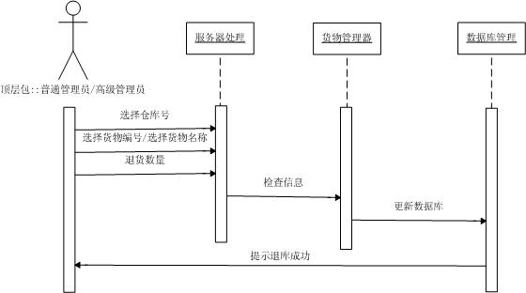

状态图
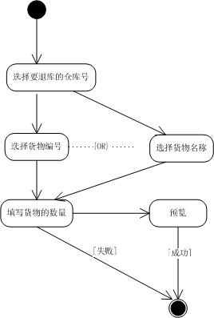

7.6 配送管理模块
配送管理模块主要包括两种功能，一个是销售总汇的查询，提供了多种查询的方式，可以及时的了解某段时间或者是某种货物的销售情况，同时也能通过销售总汇评价每位员工的工作情况；另一个是发货，这个是和运输部门互相沟通的一个部门，主要是提供接口给运输部门，协助他们将货物发送。

用例图
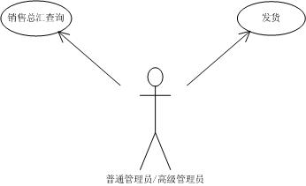

·7.6.1 销售总汇查询
用例名称 | 销售总汇查询
参与者 | 普通管理员/高级管理员
前置条件 | 普通管理员/高级管理员已登录
后置条件 | 所限制条件的总汇已被查询
触发条件 | 当普通管理员/高级管理员点击“销售总汇”按钮时，该用例被触发
基本事件流 | 1普通管理员/高级管理员选择要查询的销售汇总的类型。  2普通管理员/高级管理员选择“所有销售的总汇”。  /3普通管理员/高级管理员选择“按照销售时间查询”，并填入时间。  /4普通管理员/高级管理员选择“按照货物编号查询”，并填入货物编号。  /5普通管理员/高级管理员选择“按照仓库编号查询”，并填入仓库编号。  /6普通管理员/高级管理员选择“按照部门编号查询”，并填入部门编号。  /7普通管理员/高级管理员选择“按照销售人员查询”，并填入销售人员编号。  8普通管理员/高级管理员点击“搜索”键，所限制条件的总汇已被列出。
扩展事件流 | 8a 信息选择不全。  8a1显示信息填写不全。  8a2 点击“确定”键，回到基本事件流1。
结束 | 通过限制条件，搜索结果被列出。
特殊需求 | 无
补充说明 | 无

顺序图
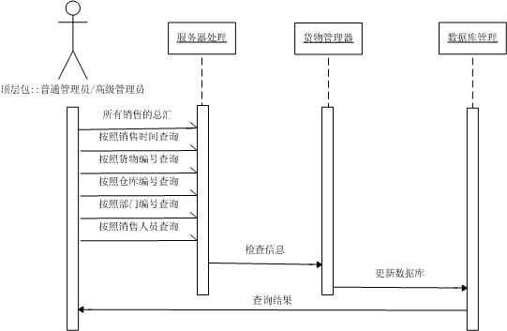

状态图
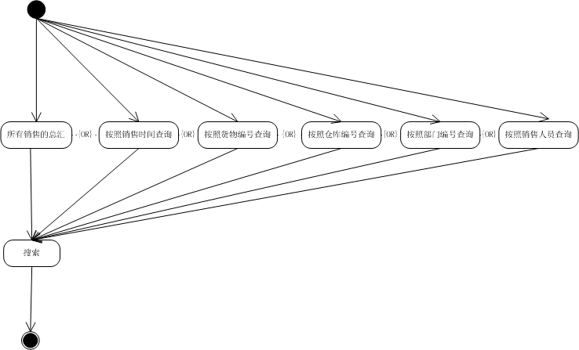

·7.6.2 发货
用例名称 | 发货
参与者 | 普通管理员/高级管理员
前置条件 | 普通管理员/高级管理员已登录
后置条件 | 货物已经装好车
触发条件 | 当普通管理员/高级管理员点击“装车”按钮时，该用例被触发
基本事件流 | 1普通管理员/高级管理员选择装车的货物的“条目”。  2点击“确定”按钮，弹出具体装车信息。  3普通管理员/高级管理员可根据实际情况，选择已确定的交通方式的不同种类的车，并填入数量。  4 普通管理员/高级管理员点击“确定”按钮，装车成功。
扩展事件流 | 2a 没有选择装车的货物的“条目”。  2a1显示没有选择条目。  2a2 点击“确定”键，回到基本事件流1。  4b填入数量大于车的容量。  4b1显示填入数量大于车的容量。  4b2点击“确定”键，回到基本事件流3。
结束 | 装车成功，该用例结束。
特殊需求 | 无
补充说明 | 无

顺序图
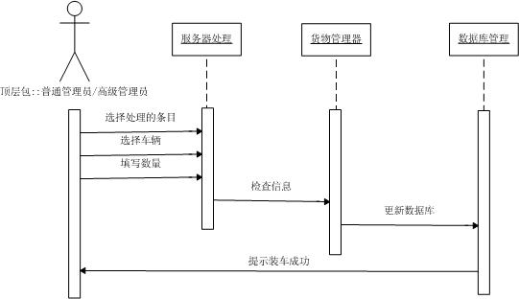

状态图
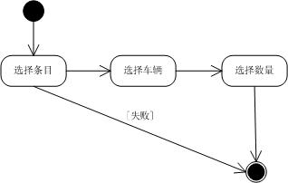

7.7 人员管理模块
本系统将使用者分为用户、普通管理员和高级管理员三种权限。用户只有一般的查询功能，普通管理员是仓库管理系统最主要的操作者，完成整个仓储的过程，而高级管理员则是一个总体监控的作用，主要作用是维护数据库和监督普通管理员。使用本系统需要登录，使用者的信息都被存储在数据库中，需要进行一定的管理。

用例图
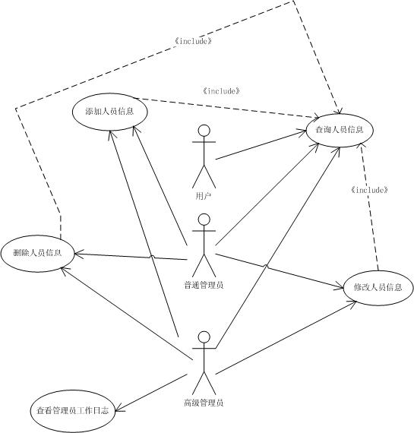

·7.7.1 人员信息查询
用例名称 | 人员信息查询
主要业务参与者 | 用户/普通管理员/高级管理员
前置条件 | 用户或管理员登陆成功
后置条件 | 系统显示所要查看的人员信息
触发条件 | 用户或管理员在主界面点击“人员信息查询”，或者在主界面的菜单中选择“人员信息查询”
基本路径（主事件流） | 1. 用户/管理员进入人员信息查询的主界面；  2. 用户/管理员提交查询条件  3. 系统按查询条件查询人员信息  4．系统显示搜索到的人员信息列表  5. 用户/管理员选中某个人员  6. 系统显示该人员的详细信息
扩展事件流 | 3a. 系统没有查询到符合条件的人员  - 系统显示“没有找到符合条件的人员”  - 用例结束
结束 | 当查询结果显示在界面中，该用例结束
特殊需求 | - 对使用者进行权限设置，分别赋予不同的访问权限
发生频率 | 可能会持续发生
待解决问题 | 无
补充说明 | 用户只能查询自己的信息，普通管理员可以查询所有用户信息，高级管理员可以查询所有使用者信息

顺序图

活动图
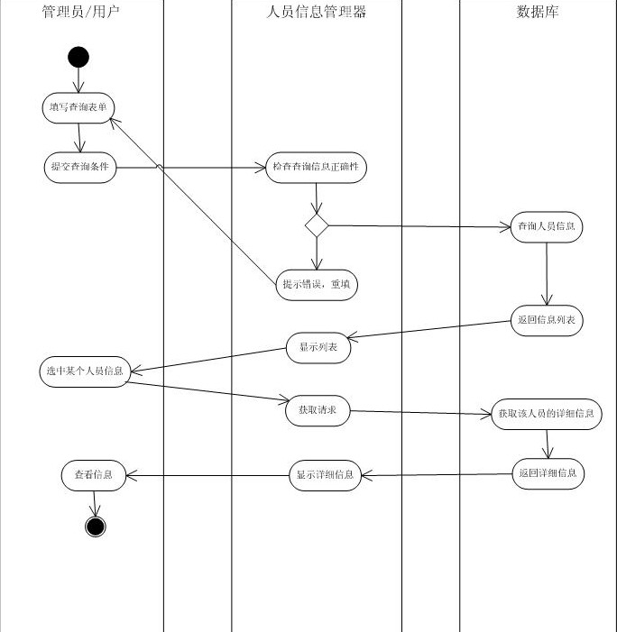

·7.7.2 人员信息添加
用例名称 | 人员信息添加
主要业务参与者 | 普通管理员/高级管理员
前置条件 | 管理员登陆成功
后置条件 | 人员信息添加成功，被写入数据库中
触发条件 | 管理员在主界面点击“人员信息添加”，或者在主界面的菜单中选择“人员信息添加”
基本路径（主事件流） | 1.管理员进入人员信息添加的界面；  2. 管理员添加新增人员的各项信息，点击提交按钮  3. 系统检查提交人员的信息的填写与格式  4．系统将合格的人员信息写入数据库  5. 系统自动将管理员添加人员信息的行为记录到日志中  6. 系统提示“人员信息添加成功”
扩展事件流 | 3a. 必填项没有填写  - 系统显示“*项为必填！”  3b. 填写信息格式错误  1. 系统显示“请填入正确的信息”
结束 | 当系统提示“人员信息添加成功”，该用例结束
特殊需求 | - 对使用者进行权限设置，分别赋予不同的访问权限  - 增加对所填信息的纠错功能
发生频率 | 可能会持续发生
待解决问题 | 无
补充说明 | 用户不能使用该功能，普通管理员可以添加用户信息，高级管理员可以添加所有使用者信息

顺序图
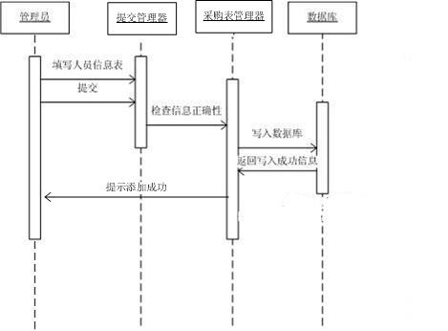

活动图
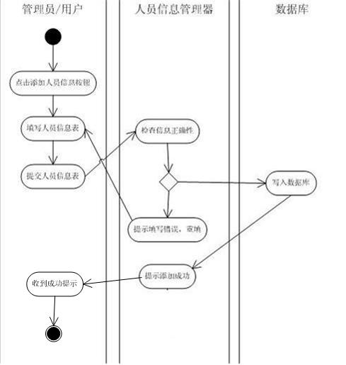

·7.7.3 人员信息修改
用例名称 | 人员信息修改
主要业务参与者 | 普通管理员/高级管理员
前置条件 | 管理员登陆成功
后置条件 | 人员信息修改成功，被写入数据库中
触发条件 | 管理员在主界面的菜单中选择“人员信息修改”
基本路径（主事件流） | 1.管理员进入人员信息修改的界面；  2.管理员根据已知，查询到要修改信息的人员列表  3.管理员选中要修改信息的人员信息记录，点击“修改信息”  4.管理员填写需要修改信息项，点击提交  5. 系统检查提交的人员的信息格式  6．系统将合格的人员信息写入数据库  7. 系统自动将管理员修改人员信息的行为记录到日志中  8. 系统提示“人员信息修改成功”
扩展事件流 | 2a. 系统没有找到符合条件的人员信息  - 系统显示“没有找到”  - 用例结束  5a. 填写信息格式错误  1. 系统显示“请填入正确的信息”
结束 | 当系统提示“人员信息修改成功”，该用例结束
特殊需求 | 1.对使用者进行权限设置，分别赋予不同的访问权限  2.增加对所填信息的纠错功能
发生频率 | 可能会持续发生
待解决问题 | 无
补充说明 | 用户不能使用该功能，普通管理员可以修改用户信息，高级管理员可以修改所有使用者信息

顺序图
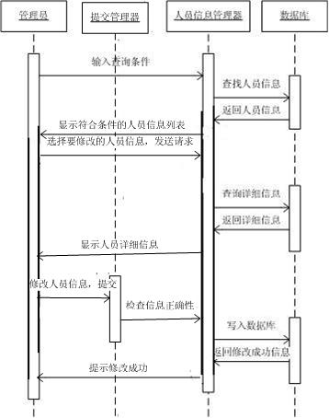

活动图
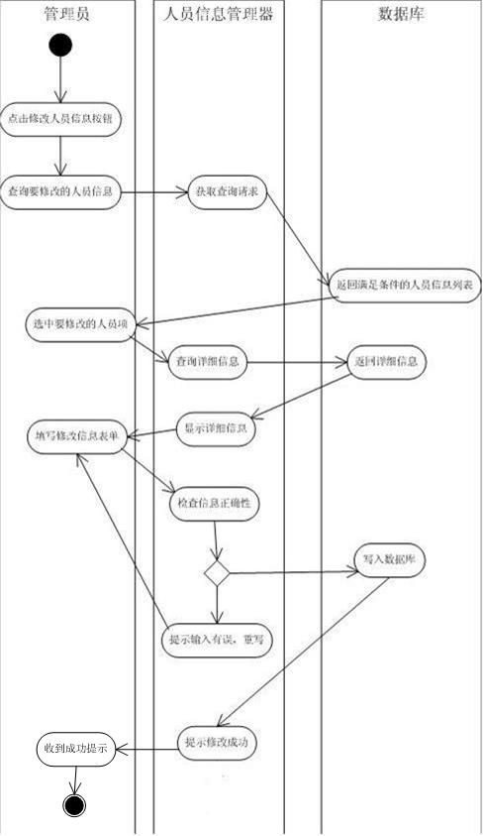

·7.7.4 人员信息删除
用例名称 | 人员信息删除
主要业务参与者 | 普通管理员，高级管理员
前置条件 | 管理员登陆成功
后置条件 | 人员信息修改成功，被写入数据库中
触发条件 | 管理员在主界面的菜单中选择“人员信息删除”
基本路径（主事件流） | 1.管理员进入人员信息删除的界面；  2.管理员根据已知，查询到要删除信息的人员列表  3.管理员选中要删除的人员信息记录，点击“删除”  4.系统提示询问是否删除  5.管理员点击“确定”  6.人员信息被删除，并从数据库中移除  7.系统自动将管理员删除人员信息的行为记录到日志中  8. 系统提示“人员信息删除成功”
扩展事件流 | 2a. 系统没有找到符合条件的人员信息  1.系统显示“没有找到”  2.用例结束  5a. 管理员点击取消  1. 用例结束
结束 | 当系统提示“人员信息删除成功”，该用例结束
特殊需求 | 1.对使用者进行权限设置，分别赋予不同的访问权限
发生频率 | 可能会持续发生
待解决问题 | 无
补充说明 | 用户不能使用该功能，普通管理员可以删除用户信息，高级管理员可以删除所有使用者信息

顺序图
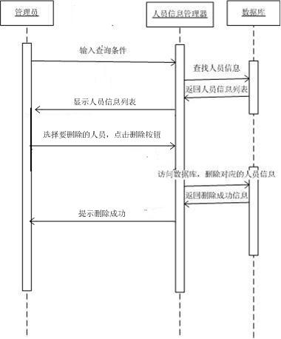

活动图
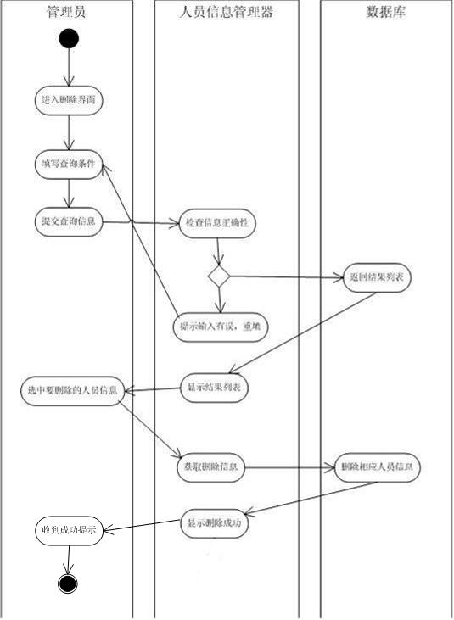

·7.7.5 日志查看
高级管理员可以查看日志（日志由系统自动生成，记录管理员的增、删、改等对出具库进行修改的操作），以监控普通管理员的操作。
用例名称 | 日志查看
主要业务参与者 | 高级管理员
前置条件 | 高级管理员登陆成功
后置条件 | 普通管理员的操作记录在界面中显示
触发条件 | 管理员在主界面的菜单中选择“查看日志”
基本路径（主事件流） | 1.管理员进入工作日志的界面；  2.系统自动显示最近一段时间内普通管理员的操作记录  3.管理员在查询区内输入普通管理员编号或者日期，点击查询按钮  4.系统按查询条件查询日志记录  5．系统显示查询结果
扩展事件流 | 4a. 系统没有找到符合条件的日志记录  1.系统显示“没有找到”
结束 | 当系统显示日志记录，该用例结束
特殊需求 | 1.对日志记录的保存设置期限，超过一定时间的记录自动被删除，留出空间给以后的日志记录
发生频率 | 可能会持续发生
待解决问题 | 无
补充说明 | 无

顺序图
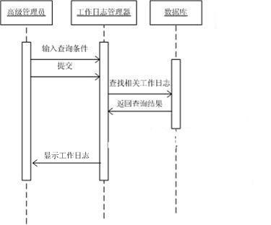

活动图
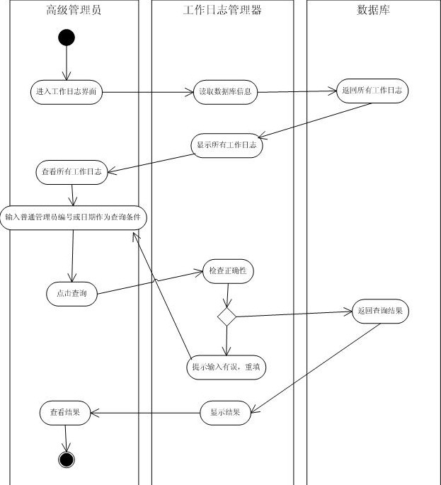

7.8 安全管理模块
数据是一个企业最重要的资源，而安全管理模块是仓库管理系统中对数据进行安全管理的重要部分。安全管理模块是只有高级管理员才可以操作的一个模块，主要包括数据库的备份和数据库的还原两种功能。

用例图
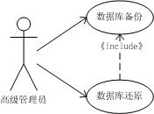

7.8.1 数据库备份
用例名称 | 数据库备份
主要业务参与者 | 高级管理员
前置条件 | 高级管理员已经登录，并且数据库已存在
后置条件 | 数据库成功备份到指定的路径下，生成.sql文件
触发条件 | 当高级管理员选择数据库备份时，该用例被触发
基本路径（主事件流） | 1.仓库高级管理员选择并提交数据库备份路径  2.系统检查路径并进行备份  3.系统生成一个以日期命名的.sql文件并放在指定路径下  4.系统提示“数据库备份成功”
扩展事件流 | 扩展  1a.取消数据库备份：  1a1.高级管理员选择取消数据库备份  1a2.退出数据库备份界面  1a3.用例结束  2a.所选路径空间不足：  2a1.系统显示“所选路径空间不足，请重新选择”  2a2.返回数据库备份界面  2a3.用例结束  2b.所选路径只读：  2b1.系统显示“所选路径只读不能写入，请重新选择”  2b2.返回数据库备份界面  2b3.用例结束
结束 | 当数据库备份完成并生成.sql文件，该用例结束
特殊需求 | 数据库的备份需要做成事物操作
补充说明 | 无

顺序图
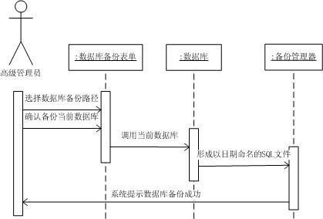

活动图
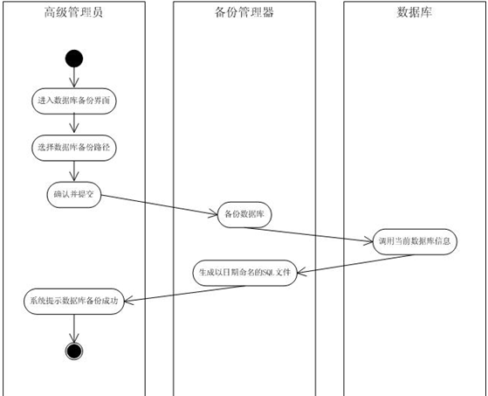

7.8.2 数据库还原
用例名称 | 数据库还原
主要业务参与者 | 高级管理员
前置条件 | 高级管理员已经登录，并且目标数据库已存在
后置条件 | 数据库成功还原为指定的数据库文件
触发条件 | 当高级管理员选择数据库还原时，该用例被触发
基本路径（主事件流） | 1.仓库高级管理员选择需要还原的数据库文件  2.系统搜索数据库文件并进行还原  3.数据库还原成目标数据库  4.系统提示“数据库还原成功”
扩展事件流 | 扩展  1a.取消数据库还原：  1a1.高级管理员选择取消数据库还原  1a2.退出数据库还原界面  1a3.用例结束
结束 | 当数据库成功还原为目标数据库，该用例结束
特殊需求 | 数据库的还原需要做成事物操作
补充说明 | 无

顺序图
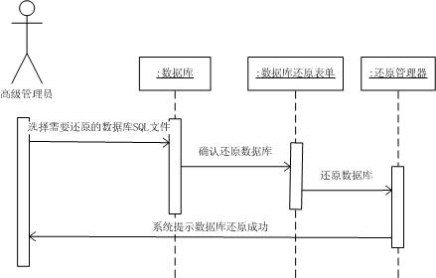

活动图
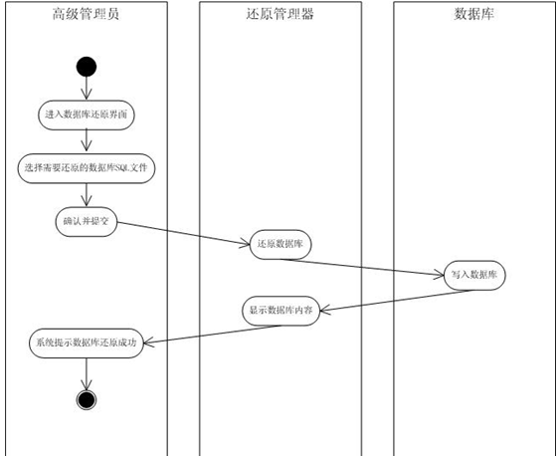

8. 产品的非功能性需求

8.1 用户界面需求
需求名称 | 详细要求
语言 | 中文
风格 | Windows界面风格，整体简洁庄重。  - 界面风格一致，整体布局一致，同一界面正文主体文字的大小、颜色、字体要相同。。  - 主色调相同，统一界面色彩不宜超过5种，保持清晰明了。
布局 | 仓库管理系统主要为方便管理设计，布局力求整洁一致  1.所有页面均将导航条置于上方  2同一界面上的控件数不要超过10个  3. 布局符合阅读中国人阅读习惯：顺序为从上至下或从左至右

8.2 易用化和人性化需求
需求名称 | 详细要求
界面的易用性 | 普通用户应该在进入某一界面之后五步之内完成自己的目标，如查询，删除。  一个操作的跳转页面不超过4个
面向用户的文档 | 系统提供软件使用帮助，软件附赠用户手册，详细阐述软件使用说明，流程，注意事项。
面向管理员文档 | 提供管理员操作指南，详细阐述管理员权限和操作。

8.3 执行需求（即产品质量）
主要质量属性 | 详细要求
正确性 | 用户输入合法的信息，可以获得正确的结果  ① 查询能够准确匹配查询条件、查询失误率不超过6%  ② 系统事物处理失误率不超过2%
健壮性 | 对系统预定义的异常有合理及时的处理；  系统或组成部分遇到非法输入数据能够及时检测并警告  系统或组成部分遇到非法操作，软件能够识别或自动恢复。
可靠性 | 平均无故障时间:80%
性能指标 | ①查询信息时800ms之内得到查询结果  ②提交信息时1200ms之内能返回更新数据结果  ③删除信息时600ms之内能返回操作结果
易用性 | 普通用户在用户帮助的指导下能够进行基本操作
清晰性 | 用户进行操作时不产生歧义；  输出结果清晰，无乱码，无歧义
安全性 | 为不同的需求的人设置不同的权限；  数据库定期自动备份；  系统提供数据库还原操作；
兼容性 | 同window中软件，及企业常用软件不产生冲突
可移植性 | 可以在windows（WinXP/Win2000/Win2003），linux平台间移植

8.4 软硬件环境需求
需求名称 | 详细要求
服务器 | 内存1GM以上，硬盘40G以上，声卡显卡等无特别要求
用户终端 | 内存256M以上
操作系统 | Windows操作系统（WinXP/Win2000/Win2003）

8.5 安全性需求
需求名称 | 详细要求
数据的安全 | 1，系统既必须保证本系统的独立性和完整性，即应防止未经授权的各类人员对本系统进行设置和修改或进行有关统计
数据的安全 | 2，系统服务器软件必须提供可靠的数据备份和恢复手段，在服务器软件、硬件出现严重故障时，能够根据备份的数据(和帐户信息等必要的配套信息)迅速彻底地恢复正常运行环境；
数据的安全 | 3，系统的用户信息管理相关模块，决定了其它众多系统的账户安全性，必须保证统计数据准确、安全，用户信息应当提供完善的备份和恢复措施。
数据的传输安全 | 1．系统应具备加密登录的安全的保障
数据的传输安全 | 2.用户界面的安全性考虑：在界面上通过程序控制出错几率，减少系统因用户人为的错误引起的破坏。
系统自身的安全 | 1，系统只允许在局域网内特定机器上运行用户管理功能；
系统自身的安全 | 2，系统应具备加密登录、数据加密传输、数据存储安全方面的保障，以确保系统的安全性；
系统自身的安全 | 3，系统是基于开放的操作系统平台和数据库上的，因此，要求建立操作系统和数据库的安全保障体系，保证操作系统和数据库的安全；
系统自身的安全 | 4，对可能发生严重后果的操作要有补救措施。通过补救措施用户可以回到原来的正确状态。对可能造成等待时间较长的操作应该提供取消功能；
系统自身的安全 | 5，对一些特殊符号和计算机代码的输入，与系统使用的符号相冲突的字符等进行判断并阻止用户输入该字符；
系统自身的安全 | 6，对错误操作最好支持可逆性处理，如取消系列操作。在输入有效性字符之前应该阻止用户进行只有输入之后才可进行的操作。

8.6 文化及法律需求
本产品面向中国企业，需符合中国人思维习惯以及企业运作模式。
遵守中华人民共和国的宪法和国家法律法规。

附录：需求建模与分析报告
体系结构图
